اللحين بكتب كل المفردات وترجمتها
Shopping تسوق _ Only child فقط الأطفآل _ Major رئيسي أو كبير _ Neighborhood حي
Horse حصآن _ Big كبير Scary مخيف _ Guess توقع _ Allergic يكره شيء أو لديه حسآسيه منه
Afford مقدره _ Broke مفلس _ soccer كره قدم _ in common من القواسم المشتركة _ cartoon برنآمج أطفآل
Sport رياضه _ the news أخبار _ jacket ستره _ sweater ستره _ shirtقميص _ salad سلطه
Ankle الكاحل _ chest صدر _ Elbow كوع _ Eye عين _ finger إصبع _ foot قدم _ hand يد _ head رأس
Hip ورك _ Knee ركبه _ leg ساق _ neck عنق _ nose انف _ shoulder كتف _ toe أصبع القدم
Hobby شيء مفضل _ novel رواية _ sculpture نحت _ poetry شعر _biography سيره _jog ركض _ design تصميم
Knit حياكة _ sew خياطه _ crochet حبَك _ draw رسم _ join أنضم _ prefer أفضّل _ hate أكره
إلى هينا كتبت جزئيه وترجمتها !
هذي الشرائح كلها مع اللي ترجمتها
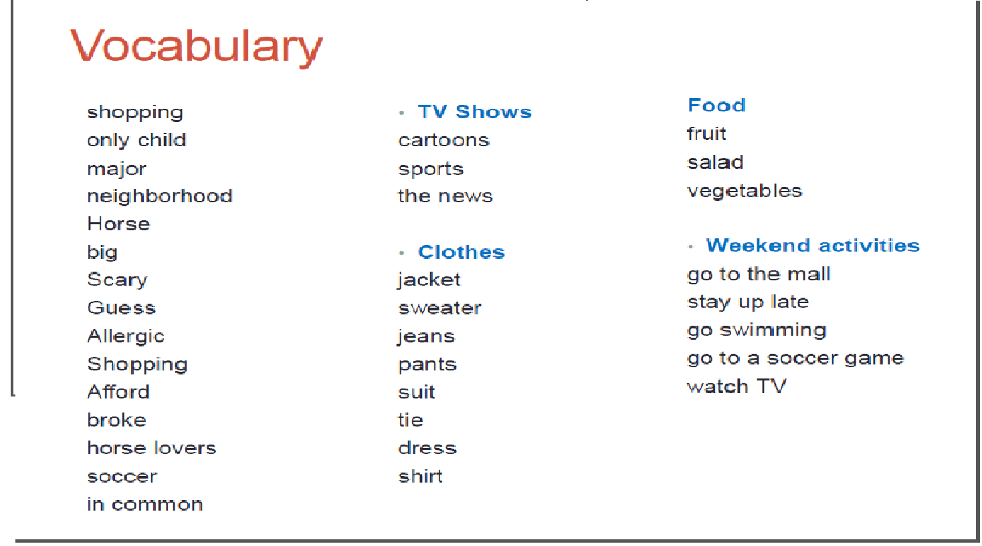
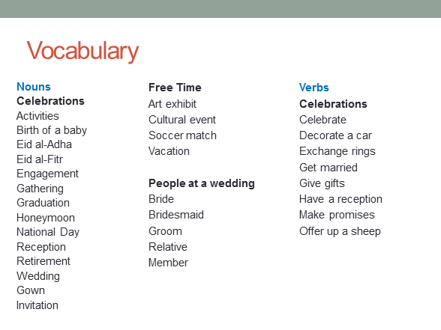

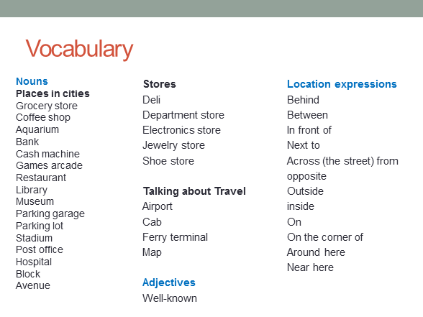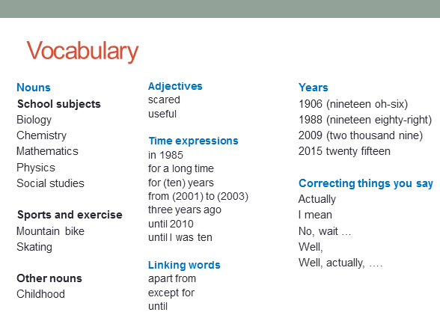
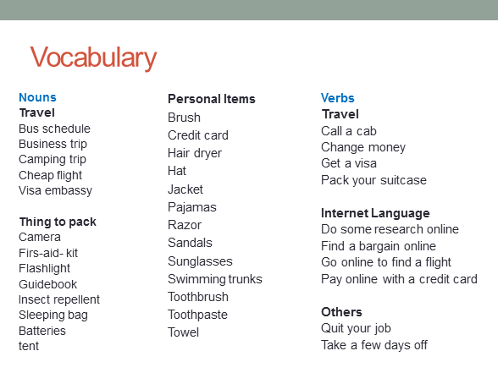

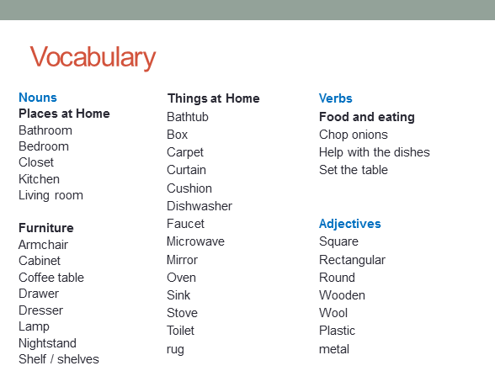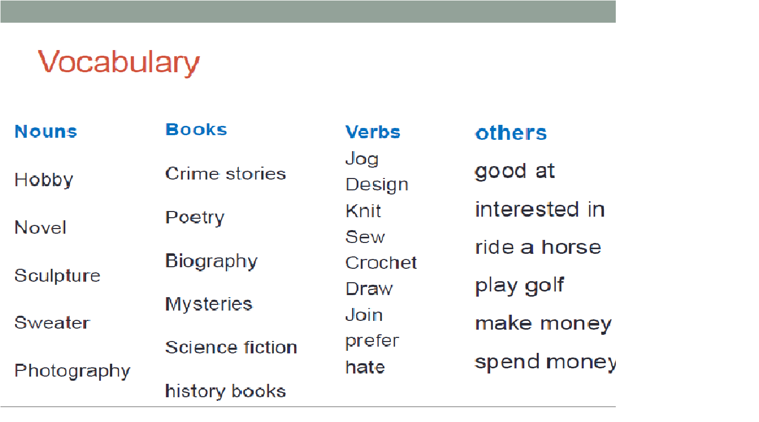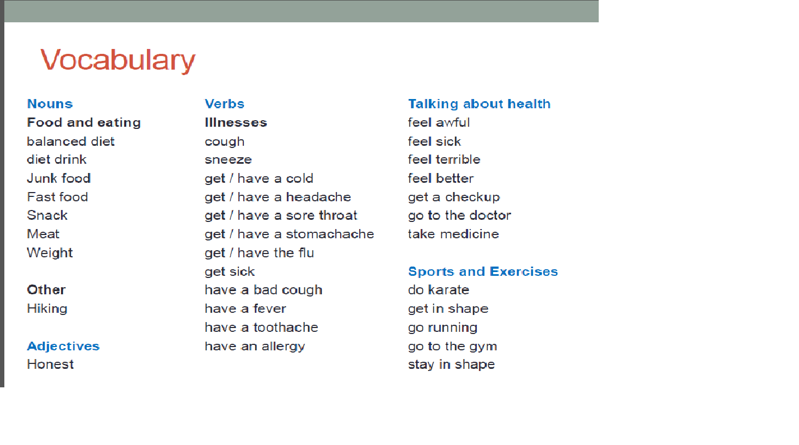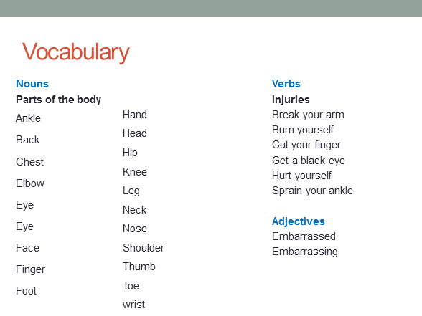 By" Alyasmeen

